**Объёмная аппликация: Новогодняя Обезьянка своими руками для детей 6-9 лет. Мастер-класс с пошаговыми фото**

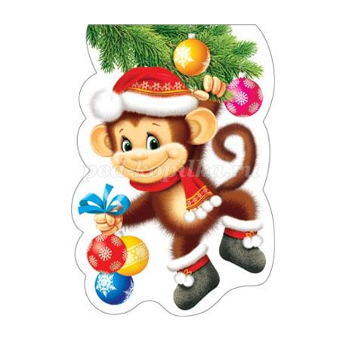**Мастер-класс по изготовлению новогодней обезьянки.**  
**Автор:**Григорьева Наталья Юрьевна, учитель начальных классов НОУ СОШ № 39 ОАО «РЖД», г. Россошь  
Совсем скоро закончится 2015 год и в свои права вступит год 2016. А какой же Новый год без подарков? Подарки приятно не только получать, но и дарить. Здорово, когда новогодний подарок сделан своими руками. В преддверии Нового года так хочется порадовать детишек интересной работой. А если эта работа, выполненная своими руками, еще и станет замечательным подарком к празднику родным и близким, послужит украшением класса, то она непременно придется по душе каждому ребенку.   
**Описание работы:** предлагаю мастер-класс по изготовлению 3-Д аппликации, символа 2016 года – симпатичной обезьянки, из картона с использованием различных материалов. Данная работа будет полезна учителям начальных классов, учителям технологии, педагогам дополнительного образования. Мастер-класс направлен на развитие детского творчества, фантазии, аккуратности, усидчивости, коммуникативных способностей учащихся. Такую работу выполняли дети 4 класса под наблюдением учителя-помощника.   
Для изготовления обезьянки понадобятся следующие **материалы и инструменты:**  
• лист белой бумаги, формата А4;  
• картон цветной голографический;  
• ватные диски( 2 шт.);  
• картон цветной;  
• гофрированный(упаковочный) картон, нарезанный квадратиками;  
• клей;  
• ножницы;  
• снежинки, выполненные дыроколом;  
• цветная бумага для изготовления глазок.  
  
1. Подбираем рисунок.

Пусть Обезьянка в этот год  
Много счастья принесет!  
Сколько снега за окном,  
Столько теплоты в ваш дом!  
Сколько лампочек в гирлянде,  
Столько радости во взгляде!  
Сколько за столом гостей,  
Столько радостных вестей!  
Сколько праздничных одежд,  
Столько сбывшихся надежд!

2. Готовим необходимые материалы и инструменты.

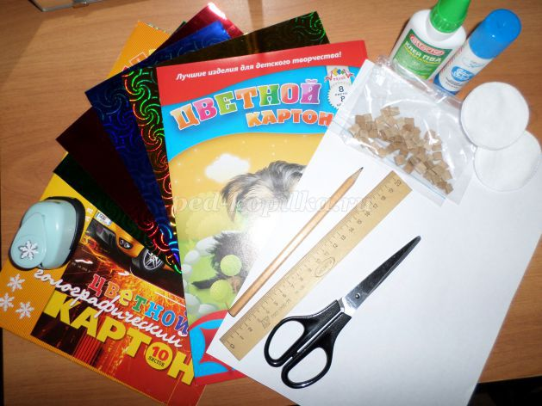

3. Вырезаем шаблоны.   
Шаблоны

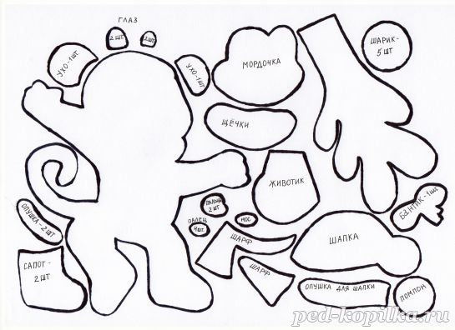

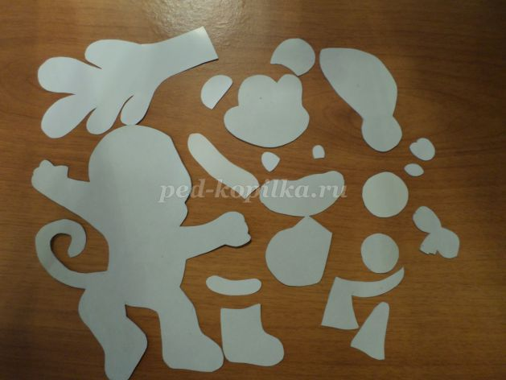

4. Приступаем к подготовке основания. Выбираем картон синего, голубого или фиолетового цвета. Из белого листа, формата А-4 нарезаем 4 полоски, шириной 5 мм или 1 см на выбор. Приклеиваем их на основание, отступив 5 мм от края.

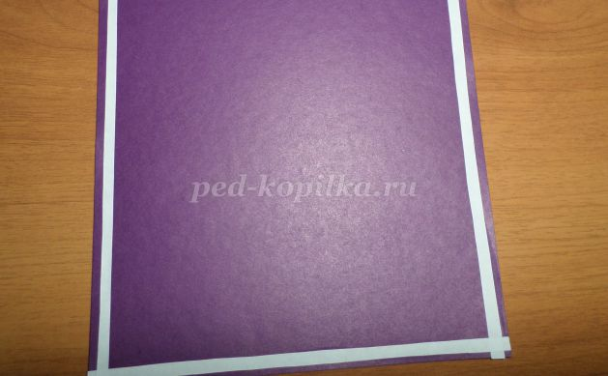

5. На зеленом голографическом картоне ( можно использовать зеленую бумагу) обводим шаблон еловой ветки, вырезаем по контуру. На каждой лапке ветки делаем косые надрезы через 3 мм, глубиной около 1 см. Получаются иголочки.

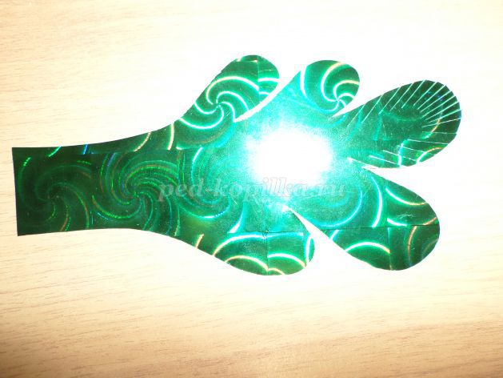

6. Затем делаем небольшие встречные надрезы, удаляя от каждой иголочки уголок так, чтобы между иголочками появилось небольшое расстояние.

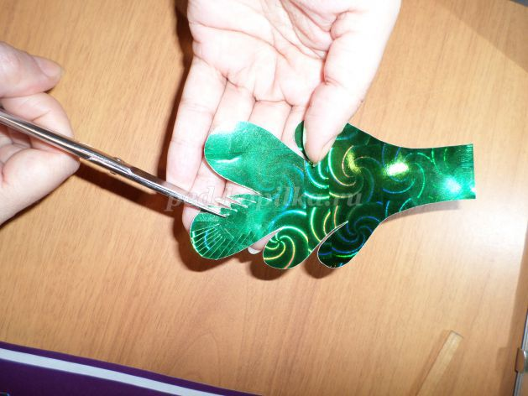

7. Веточку чуть сгибаем пополам и промазываем клеем только место сгиба. Приклеиваем веточку на основание.

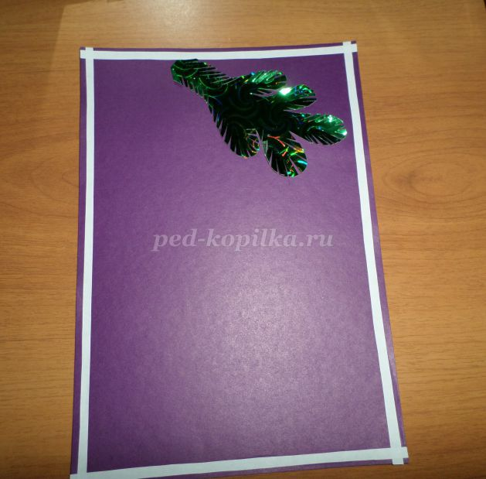

На пушистых мягких лапах  
К нам приходит ёлка в дом!  
Чуть смолистый, терпкий запах  
С детства каждому знаком!

8. Обводим и вырезаем детали обезьянки и ее одежды из коричневого, желтого и красного картона.

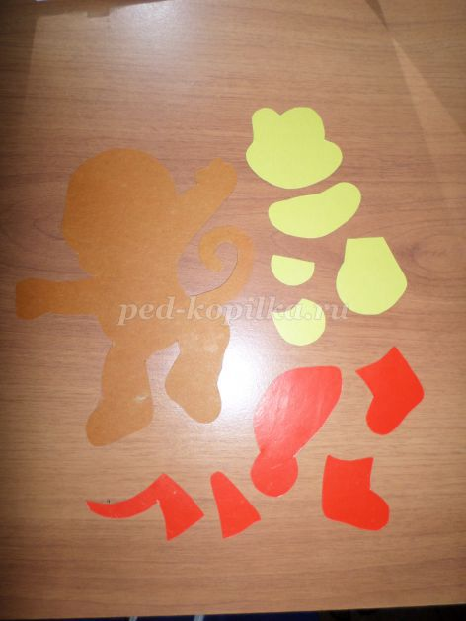

9. Берем самую крупную деталь- обезьянку. С изнаночной стороны приклеиваем квадратики, чтобы приподнять обезьянку над основанием.

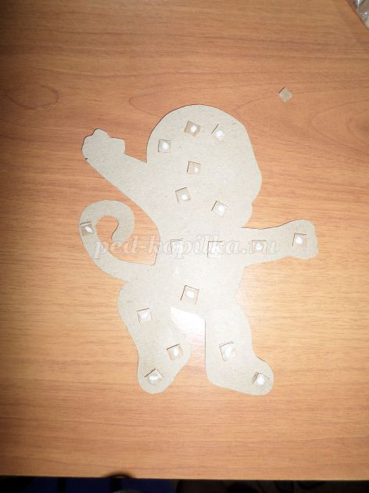

10. Приклеиваем ушки. Левое - на основание, правое – на лапку.

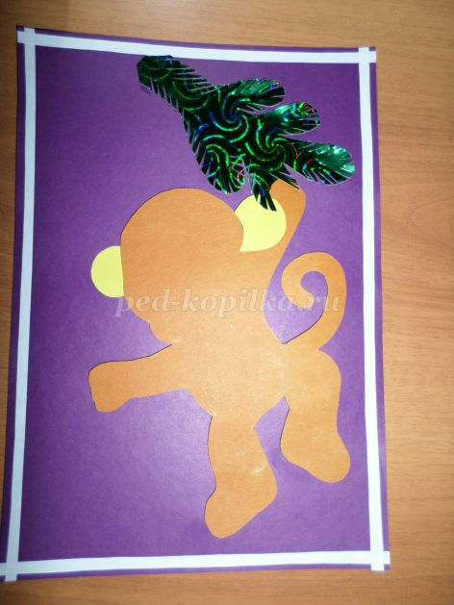

11. Вырезаем из цветной бумаги глазки и приклеиваем их на мордочку. Готовим детали для следующего слоя: мордочку, животик, шапочку, сапоги, бант.

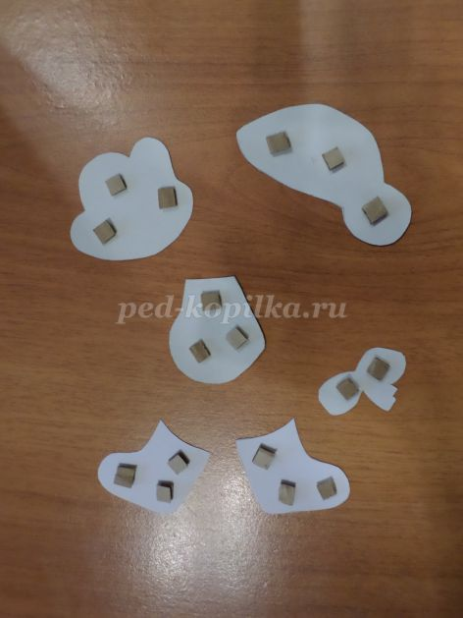

12. Приклеиваем мордочку, животик и бант. На голову «одеваем» шапочку, а на лапки сапожки, чтобы теплолюбивая гостья не замерзла.

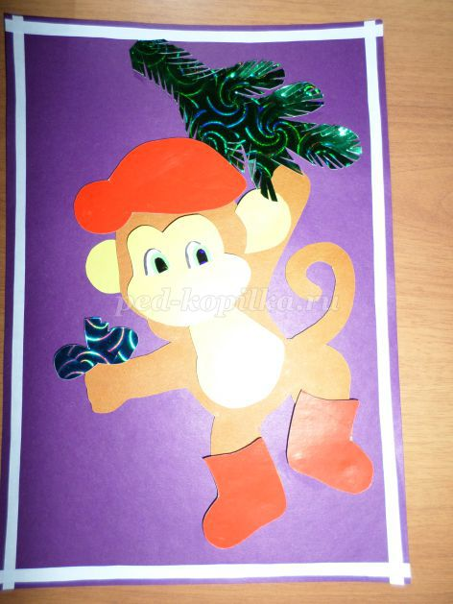

13. Наряд обезьянки сделаем праздничным. Сначала обводим, а затем вырезаем из ватных дисков опушку и помпон для шарфика и сапог.

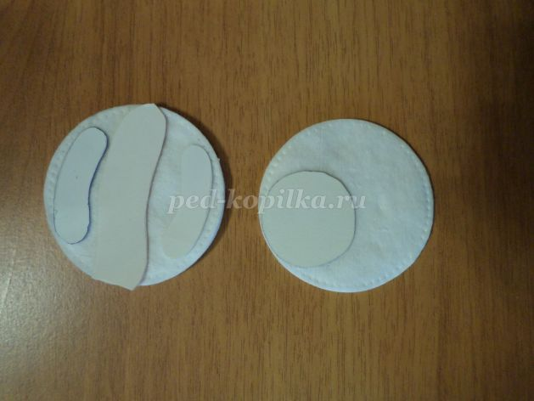

14. На животик приклеиваем шарфик, а сапожки и шапочку украшаем деталями, вырезанными из ватных дисков.

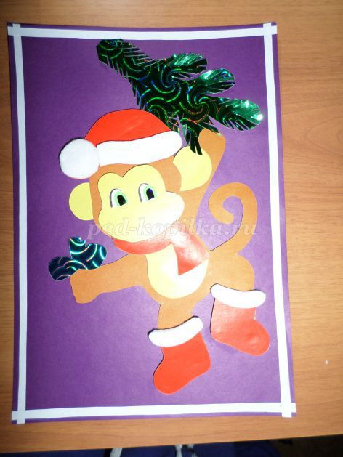

15. Готовим детали для следующего слоя (часть шарфика, щечки- на них рисуем ротик, приклеиваем носик).

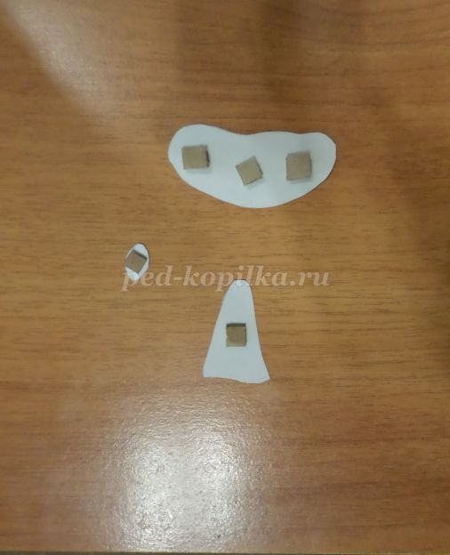

16. Пальчики наклеиваем следующим образом: сначала один пальчик сразу на обезьянку, потом два других, подняв их на один уровень, четвертый пальчик - сверху на два пальчика, подняв его еще на один слой.

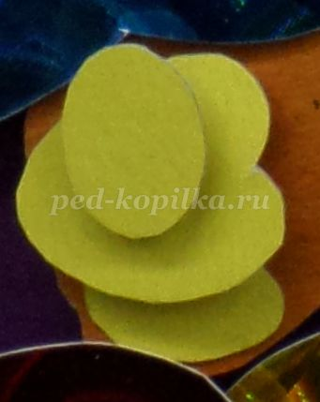

17. Приступаем к изготовлению шариков. Обводим шарики и вырезаем их из синего, желтого и красного голографического картона, наклеиваем, где нужно квадратики.

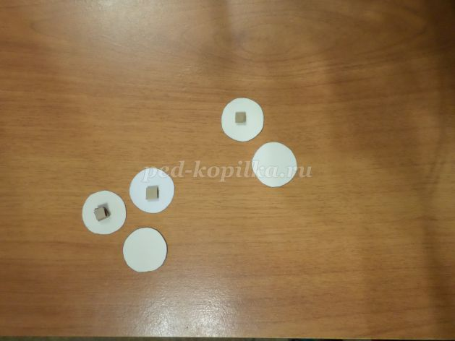

18. Один красный шарик клеим прямо на основание, под ветку. Желтый шарик поднимаем на один слой и клеим на ветку.

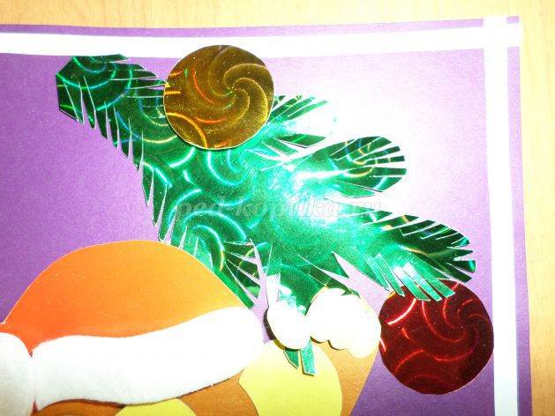

19. Шарики в руке обезьянки: синий, желтый и красный. Приклеиваем сначала синий, подняв на один слой, желтый, подняв на два слоя (два квадратика из гофрированного картона наклеить один на другой), приклеиваем красный шарик.

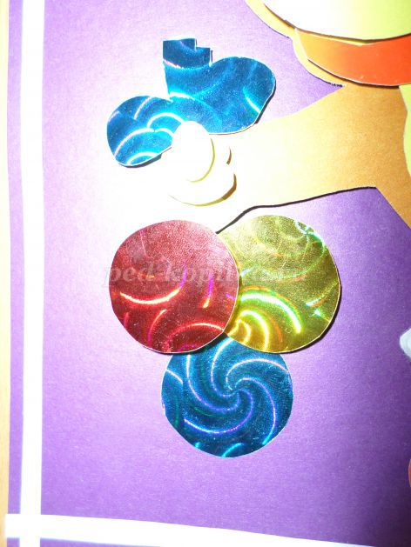

Всю ёлку до макушки  
Украсили игрушки!  
Вставайте в хоровод!  
Встречайте Новый год!  
  
20. Наша новогодняя красавица готова.

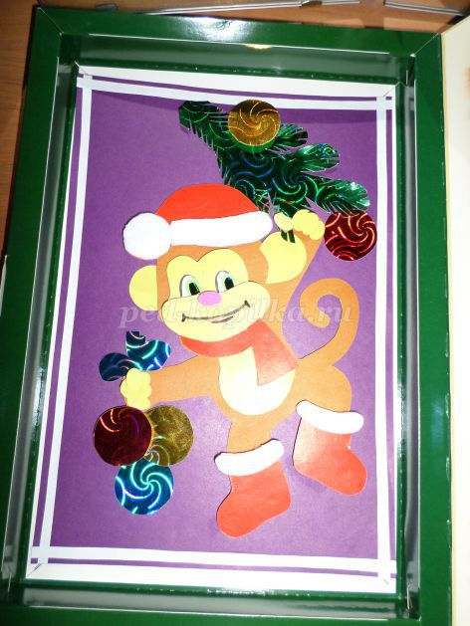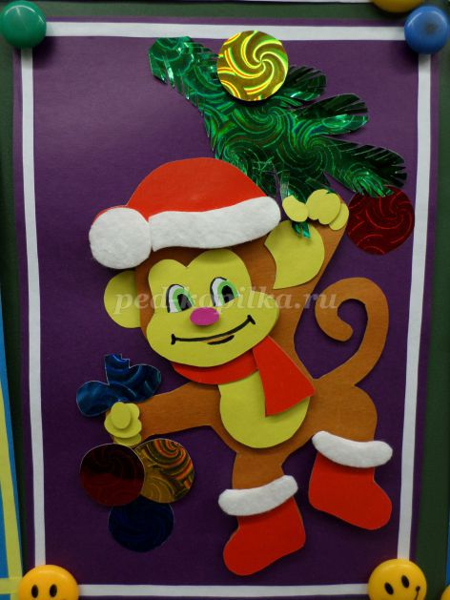

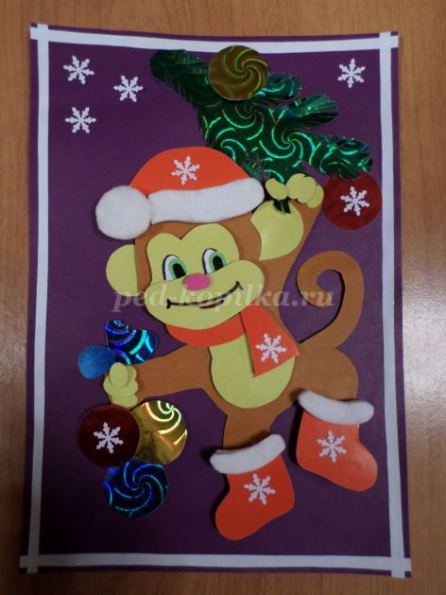  
21. Осталось лишь добавить маленькую, но такую важную, и совсем уж новогоднюю деталь – снежинки.

А снежинки кружатся -  
Все им нипочем! -  
В легких платьях с кружевцем,  
Несут зиму в дом.

22. А вот такие работы получились у моих 4-классников.

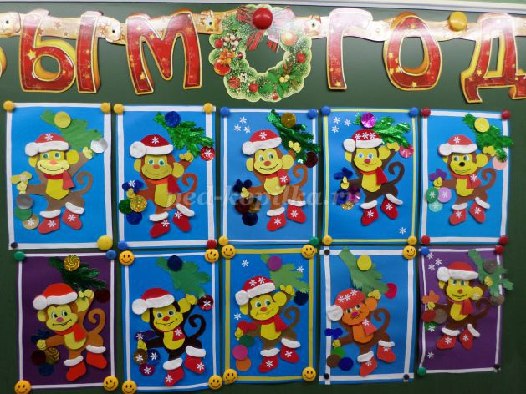

Вот какие шалунишки   
Эти шустрые мартышки –   
На ветвях качаются,   
На праздник собираются.  
  
Работу можно поместить в рамку.